Сухорукова А.Д. Учитель начальных классов «Частное общеобразовательное учреждение „Ярославская Губернская Гимназия имени святителя Игнатия Брянчанинова“»
Научный руководитель: Беляева Ольга Алексеевна, доцент, кандидат психологических наук

“Особенности проявления булинг-стратегии у младших школьников с разным уровнем успеваемости”

В настоящее время учителя начальных классов все чаще сталкиваются с конфликтами, насмешками, агрессией, непониманием и жестокостью в детском коллективе. Практически в любом классе есть ученик, который чем-то отличается от своих сверстников, например уровнем успеваемости, что приводит к буллингу.
В нашем исследовании за основу было принято определение буллинга, по С. В. Кривцовой: «Буллингом называется агрессия одних детей против других, когда именно неравенство сил агрессора и жертвы, агрессия имеет тенденцию повторяться. Неравенство сил, повторяемость – два существенных признака буллинга» [3. Кривцова С.В. 2011]
«Длительное, систематическое, физическое или психологической насилие,осуществляемое одним человеком или группой и направленное против человека, который не в состоянии защититься в фактической ситуации, с осознанным желанием причинить боль, напугать или подвергнуть человека длительному напряжению» - именно такое определение “буллинга” дал Е. П. Ильин, известный советский и российский психолог [2. Ильин, Е. П. 2014, с. 368].
Проблема школьного буллинга с каждым годом становится все серьезнее. Каждый ребенок - личность, которая находится на стадии своего активного формирования. Очень важно, чтобы развитие будущего взрослого человека проходило в благоприятных условиях, частью которых является благоприятная и дружеская атмосфера в школьном детском коллективе.
Буллинг в классе может произойти по разным причинам. Это может произойти как в новом коллективе, так и в уже сформированном по разным причинам, в числе которых встречаются: успеваемость обучающихся, индивидуальные особенности характера, материальное положение и т.д.
Проблемой профилактики буллинга занимались такие исследователи как И. С. Кон, О. Л. Глазман, И. Бердышев, А. А. Бочавер и К. Д. Хломов.
Реализация Федерального государственно образовательного стандарта
начального общего образования предполагает развитие у младших школьников навыков сотрудничества со взрослыми и сверстниками в разных социальных ситуациях, умения не создавать конфликтов и находить выходы из спорных ситуаций [1. А. Я. Данилюк. 2009].
Одной из целей и задач в Концепции духовно-нравственного развития и воспитания личности гражданина России является формирование морали как осознанной личностью необходимости определённого поведения, основанного на принятых в обществе представлениях о добре и зле, должном и недопустимом; готовность и способность выражать и отстаивать свою общественную позицию, критически оценивать собственные намерения, мысли и поступки.
Буллинг понимается как форма деструктивного межличностного взаимодействия, при которой один человек или группа осознанно выступает обидчиком, а другой – жертвой, который заведомо слабее психологически, либо физически, а также длительно и систематично, подвергающиеся физическому, психологическому, эмоциональному насилию и агрессии.
Буллинговое поведение может возникнуть из-за школьной успеваемости или неуспеваемости.
Успеваемость - степень усвоения знаний, умений и навыков, которые установлены учебной программой с точки зрения полноты, глубины, осознанности и прочности. В младшем школьном возрасте хорошая успеваемость имеет большое значение для ребенка, поскольку она способствует повышению самооценки. В зависимости от уровня успеваемости учащегося, к нему могут применяться разные виды буллинга.
Профилактическая работа предполагает изменение социальной, семейной, личностной ситуации обучающегося путем применения специальных педагогических и воспитательных мер, способствующих улучшению качества его жизни и поведения, с помощью изменения личностных ориентаций.
Этапы являются характерными для педагогического процесса в целом и представляют собой следующие: диагностический, программный, деятельностный, рефлексивный.
Мы можем сделать вывод, что проблема буллинга с каждым годом встает все острее. Причем в зависимости от уровня успеваемости используются разные буллинг-стратегии. А это значит, что необходим поиск решений данного вопроса.
Исследование проводилось в МОУ Кузнечихинской средней общеобразовательной школе Ярославского района, на третьих классах. Всего в тестировании приняли участие 76 человек. Мы использовали методику на выявление “Буллинг-структуры” Норкиной Е.Г. Участники диагностики были разделены нами на четыре группы по уровню успеваемости.
Проанализировав результаты, мы сделали вывод, что буллинг присутствует во всех определенных нами группах. Однако в группе отличников он представлен в меньшей степени, но что интересно в этой группе встречаются жертвы. Больше всего инициаторы и жертвы встречаются в группе учащихся с неудовлетворительной успеваемостью. В двух других группах распространены свидетели и помощники с небольшим количеством жертв и инициаторов.
Общие данные результатов диагностики представлены в следующем графике (Рис. 1):
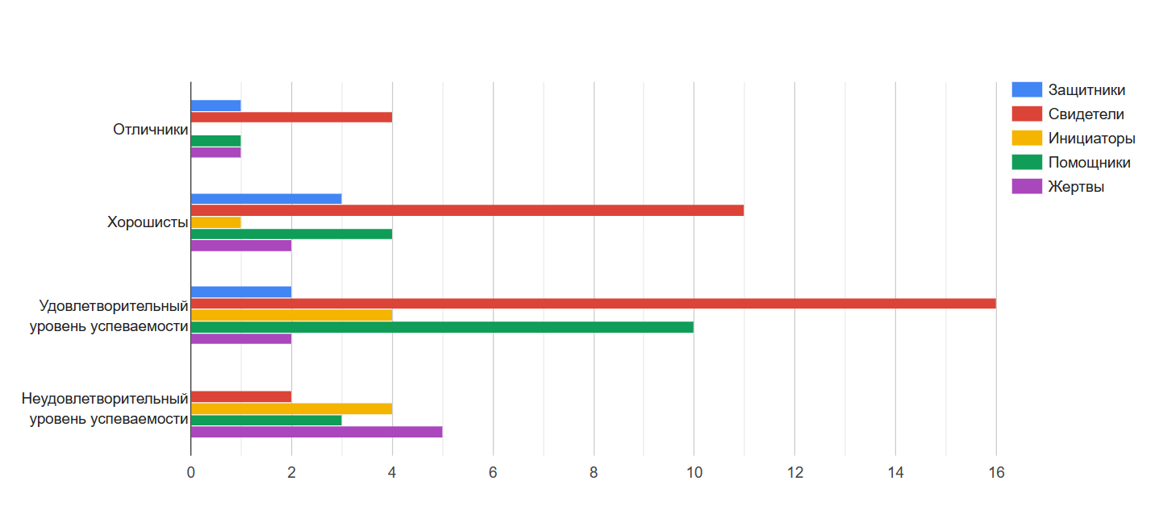
Рис.1. Сравнительные анализ проявления буллинг-стратегий младших школьников с разным уровнем успеваемости
Так можно прийти к выводу, что вести работу по профилактике буллинга необходимо. Ведь в классах меньше всего представлена категория защитников. Над ней превозмогают группы жертв и инициаторов.

- Концепция духовно-нравственного развития и воспитания личности гражданина России А. Я. Данилюк А. М. Кондаков В. А. Тишков – Москва.: Просвещение, 2009.
- Ильин, Е. П. Психология агрессивного поведения / Евгений Ильин. – Санкт-Петербург : Питер, 2014 – 368 с.
- Кривцова С.В. Буллинг в школе vs сплоченность неравнодушных. Федеральный институт развития образования Центр развития психологической службы Москва. 2011. 96 с.
- Кон И.С. Что такое буллинг и как с ним бороться? «Семья и школа», Москва. 2006, № 11. с.15-18.

